BÀI TẬP SỐ 5: EXTRACT COLOR OF LEMON AND DETERMINE THE GOOD, BAD AND ACCEPTABLE LEMON
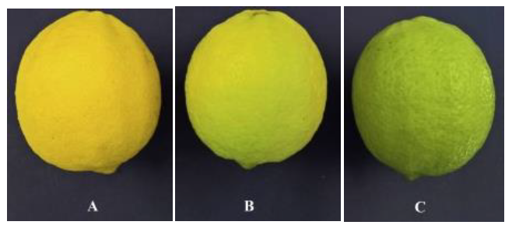
Nhận thấy giữa các quả chanh có sự khác nhau về độ chín, cụ thể là quả chín sẽ có màu ngã vàng, quả non sẽ ngã xanh lá nhiều hơn. Nên nhóm quyết định sử dụng RGB – HSV để nhận biết và phân loại quả chanh

Tính sơ bộ HSV trên quả A
Chọn 3 điểm trên quả A, ta được các giá trị RGB như sau:
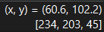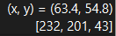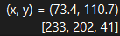
Vì R có giá trị lớn nhất nên ta dùng công thức:
$$H = \frac{60(G-B)}{V-min(R,G,B)}$$
 | R | G | B | H
1 | 234 | 203 | 45 | 51,245
2 | 232 | 201 | 43 | 50,159
3 | 233 | 201 | 41 | 50

Trung bình giá trị H sơ bộ ở quả A là: 50,468

Tính HSV trên quả C
Chọn 3 điểm trên quả A, ta được các giá trị RGB như sau:
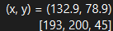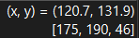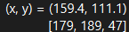
Vì G có giá trị lớn nhất nên ta dùng công thức:
$$H = 120+ \frac{60(B-R)}{V-min(R,G,B)}$$
 | R | G | B | H
1 | 193 | 200 | 45 | 62,71
2 | 175 | 190 | 46 | 66,25
3 | 179 | 189 | 47 | 64,225

Trung bình giá trị H sơ bộ ở quả B là: 64,4

Tính sơ bộ HSV trên quả C
Chọn 3 điểm trên quả C, ta được các giá trị RGB như sau:
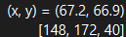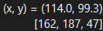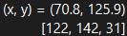
Vì R có giá trị lớn nhất nên ta dùng công thức:
$$H = 120+ \frac{60(B-R)}{V-min(R,G,B)}$$
 | R | G | B | H
1 | 148 | 172 | 40 | 70,9
2 | 162 | 187 | 47 | 70,71
3 | 122 | 142 | 31 | 70,81

Trung bình giá trị H sơ bộ ở quả C là: 70,8
Do đó ta đặt ngưỡng:
- Good đối với quả chín vàng trong khoảng 40-55
- Acceptable đối với quả chín vừa trong khoảng 56-65
- Bad đối với quả non trong khoảng 66 trở lên
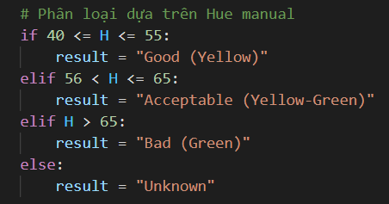
Sau đó tạo mask để loại bỏ phần background màu tối.
Tính giá trị mean RBG của từng ảnh.
Dùng giá trị mean RBG để tính được Hue của từng ảnh.
Cuối cùng dùng giá trị Hue để phân loại quả chanh như đã nêu ở trên.
Kết quả đạt được:
